位置：

点击“柠檬”时，进入 （促销商品界面），
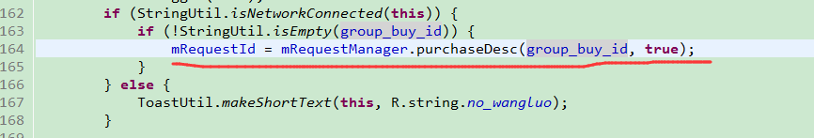
点击 “我要购买”之后 ：

